# 動詞

日文中，動詞一定是u結尾。

**動詞原型**：現在或未來的事情。

**動詞て型**：

**- 動詞て型 + いる**：現在正在做的事情。

**動詞た型**：已經做完的事情。

**動詞ます型：**I：u→i；Ⅱ：-る+ます；Ⅲ：する→します　る→ます。

**動詞たい型：**動詞ます型　-　ます　+　たい。

**動詞ない型**：I：u→a＋ない　う→わ＋ない；Ⅱ：-る+ない；Ⅲ：する→しない　る→ない。

**動詞使役型**：I：u→a+せる う→わ+せる；Ⅱ：-る+させる；Ⅲ：する→させる る→させる。

**動詞被動型**：I：u→a+れる う→わ+れる；Ⅱ：-る+られる；Ⅲ：する→される る→られる。

**動詞使役被動型**：I：u→a+される う→わ+される す→さ+せられる；Ⅱ：-る+させられる；Ⅲ：する→させられる る→させられる。

**動詞命令型：**I：u→e；Ⅱ：-る+ろ；Ⅲ：する→しろ　る→い。

**動詞可能型：**I：u→e+る　(例外：る→れる)；Ⅱ：-る+られる；Ⅲ：する→できる　る→られる。

**動詞ば型：**I：u→e -る+ば；Ⅱ：-る+れば；Ⅲ：する→すれば　る→れば。

**動詞邀請型：**I：u→o+う；Ⅱ：-る+よう；Ⅲ：する→しよう　来る→よう。

# 發音注意1

**動詞原型**：る

**動詞ば型：**れば

---

**動詞て型**：て

**動詞ます型：**ます

---

**動詞命令型：**い

**動詞邀請型：**よう

**動詞使役型**：させる

**動詞被動型**：られる

**動詞使役被動型**：させられる

# 注意：第 2 類動詞 與 来る，在 被動型 與 可能型 時，型態相同，參見｢被動型 VS 可能型｣。

## 動詞分類

1. 查字典
2. 不是る結尾的一定是第1類動詞
3. る結尾的動詞
   1. る前面為i或e，大多數為第2類動詞
   2. る前面為a、u或o，大多數為第1類動詞
4. 例外
   1. る　回去　→　第1類動詞
   2. きる　→　第1類動詞
   3. る　→　第1類動詞

**第１類動詞：**

読む

行く

す

く

う

**第2類動詞：**

見る

**第3類動詞：**

する　→　做

る　→　來

## 動詞て型

第 I 類動詞：

字尾為す的動詞，改為し，再加上て。例：す→して。

字尾為く、ぐ的動詞，改為いて、いで。例：く→いて。

字尾為う、つ、る的動詞，改為っ(促音)て。例：う→って。

字尾為ぶ、ぬ、む的動詞，改為んで。例：む→んで。

例外：｢く｣為例外，て型為｢って｣。

第 II 類動詞：

將字尾的る，直接改成て。例：る→て。

第 III 類動詞(不規則動詞)：

する→して。

る→て。

### 名詞和形容詞的て型③

句型：

名詞・な形容詞 + で。

い形容詞 - い + くて。

例：

大きい → 大きくて

## 動詞た型

變化方式與動詞て型相同，將て換成た即可。て型中若為で，亦要換成だ。

例：泳ぐ → 泳いで → 泳いだ。

第 I 類動詞：

す → した

く、ぐ → いた、いだ

う、つ、る → った

ぶ、む、ぬ → んだ

例：

貸す→貸した

く→いた

う→った

む→んだ

｢く｣為例外，た型為｢った｣

第 II 類動詞

る → た

例：

食べる →　食べた

第 III 類動詞(不規則動詞)

する → した

る → た

## 動詞ます型

第 I 類動詞：

動詞結尾u改成i，並加上ます。あう→あい→あいます。

第 II 類動詞：

動詞字尾去掉る，並加上ます。でる→でます。

第 III 類動詞：

する→します。

る→ます。

## 動詞たい型

「想要」。

### 自己想要

句型：

動詞ます型 - ます + たい

例：

遊ぶ→遊びます→遊びたい。

私は親友と遊びたいです。

### 他人想要

使用たがる，たがる為第1類動詞，因此ます型為たがります。

句型：

動詞ます型 - ます +たがる

例：

## 動詞ない型

### 動詞現在否定

第 I 類動詞：

u → a + ない。(う→わ)

例：

行く(ku) →行か(ka) ない。

第 II 類動詞：

- る + ない。

例：

食べる → 食べない。

第 III 類動詞(不規則動詞)：

する　→　しない 不做

る　→　ない 不來

### 動詞過去否定

句型：

動詞ない型 - い + かった。

第1類動詞：

行く→ 行かない →行かなかった。之前沒有去。

第2類動詞：

食べる→ 食べない→食べなかった。之前沒有吃。

不規則動詞

する→しない→しなかった 之前沒有做

る→ない→なかった 之前沒有來

## 動詞使役型

第 I 類動詞：

u → a + せる。う → わ + せる。

例：

書く(kaku)→書か(kaka)せる

第 II 類動詞：

- る + させる。

例：

食べる→食べさせる。

第 III 類動詞(不規則動詞)：

する → させる

来る → させる

動詞使役型有｢讓~；要~｣兩種意思，要根據前後文來做判斷。

1. 表示命令，要求他人依自己的想法做某件事。
2. 表示許可，允許他人、讓他人做某件事。

例：

(私は)にアイスクリームを食べさせた。讓女兒吃冰淇淋。(允許)

(私は)娘に無理やりにピーマンを食べさせた。強迫女兒吃了青椒。(強迫)

(私は)っった客を帰らせる。將酒醉的客人趕回家。(強迫)

# 為了便於區分，自動詞的使役形在表示｢允許｣的時候，可以使用助詞｢に｣

社員をまでかせる。要員工工作到半夜。(表示強迫用｢を」)

社員に自分の家で働かせる。讓員工在自己家裡工作。(表示｢允許｣，可以用｢に」)

### 自動詞使役型

主詞は 對象を 自動詞使役型

例：

先生は を たせる。老師要學生站起來。

彼氏は一時間待った。男朋友等了一個小時。(直述句)

(私は) 彼氏を一時間待たせた。我讓男朋友等了一個小時。(使役形)

### 他動詞使役型

主詞は 對象に 事物を 他動詞使役型

例：

中田さんは 彼氏に を 買わせる。中田小姐要她的男朋友去買消夜。

# ｢動詞使役型｣只能用在上對下的情況，除非是情緒的動詞使役型；下對上的情況，要改用表示｢對方給我恩惠｣的｢～てもらう｣句型。

例：

○　にのを してもらった。部長幫我準備了開會的資料。(表示恩惠)

？　部長に会議の資料を用意させた。我要部長準備開會資料。(不會這樣用)

### 描述情緒的使役形

｢讓~感到~｣，情緒的使役形，表示｢讓對方產生某種情緒感覺」，多和｢む、る、く、びっくりする、がっかりする（失望）、える、する、る、する、する｣這類的情緒相關動詞一起使用。

表示情緒感覺時，一般使用助詞｢を｣，不太使用助詞｢に｣。

主詞は 對象を 情緒動詞使役型

例：

彼は いきなり高校をやめると言って、家族を 困らせた。他突然說要不要讀高中，讓家人很困擾。

私は いつもにりして、先生を 困らせていた。我總是在上課時睡覺，讓老師感到很困擾。

ちゃんとした仕事にいて、親を 安心させたいと思う。我想找到一份穩定的工作，讓父母感到安心。

そんなりは、にを 怒らせてしまうよ。那種道歉方式，反而會讓對方感到生氣喔。

# 表示情緒感覺時，可以用於上位者，表示讓他們有什麼樣的感覺

先生を びっくりさせた。讓老師感到驚訝。

### 授受動詞的使役形

させてあげる：允許別人做某件事。

させてくれる：別人允許我做某件事。

させてもらう：委婉表達我自己的主張。表示｢由我來做這件事｣的意思，一般用在正式場合。

例：

休む → 休ませる → 休ませて

一時間、休ませてあげる。我讓別人休息一小時。

一時間、休ませてくれる。別人讓我休息一小時。

一時間、休ませてもらう。我(委婉地要求)要休息一小時。

今日ので、をめます。

今日ので、をめさせてもらいます。本次的發表會，由我擔任口譯。

# 請求用法：させて くれますか・もらえますか

使用動詞使役形的時候，主詞會不太一樣。

例：

(あなたは)五分ぐらい、してくれますか。你可以休息5分鐘左右嗎？

(私に) 五分ぐらい、休憩させてくれますか。可以讓我休息5分鐘左右嗎？

、(あなたは)ちょっとしてもらえますか。今天你可以早點下班嗎？

今日、(私は)ちょっとさせてもれえますか。今天可以讓我早點下班嗎？

### 特殊形式的使役形

# 正統文法的使役形(～させる)：表示允許，許可對方自己去做某件事。

- 見させる・乗らせる・させる

# 特殊用法的使役形(～せる)：表示幫忙協助，親自為對方做某件事。

- 見せる・乗せる・せる

主語は 對象に 自動詞使役形

例：

に なを見させる。我讓同事自己去看重要的資料。(允許)

主語は 對象に 物品を 他動詞使役形

例：

同僚に大事な資料を 見せる。我拿重要的資料給同事看。(親自去做)

# 加上授受動詞後的特殊形式用法

せてあげる：我親自去幫別人做事。主詞是｢自己｣。(他動詞使役形)

例：

彼に 資料を 見せてあげる。拿秘密資料給他看。(主詞是｢自己｣)

せてくれる：別人親自幫我做某事。主詞是｢別人｣。(他動詞使役形)

例：

彼は 資料を 見せてくれる。他拿秘密資料給我看。(主詞是｢別人｣)

せてもらう：我讓別人幫我做某事。主詞是｢自己｣。(他動詞使役形)

例：

私は 彼に 資料を 見せてもらう。我讓他拿秘密資料給我看。(主詞是｢自己｣)

# 相似動詞｢せる｣

任せる：表示將工作交付給別人。

任せて・任せろ：使用請求或命令語氣，表示請別人將工作交給我。

例：

課長、この仕事を任せます。課長，這件工作就交給你。

課長、この仕事を任せてください。課長，請將這件工作交給我。

そのことは心配しなくていい。鈴木さんに任せたから。那件事不用擔心，我會交給鈴木處理。

そのことは心配しなくていい、俺に任せろ。那件事不用擔心，交給我吧。

## 動詞被動型

第 I 類動詞：

u → a + れる；う → わ + れる。

例：

聞く → 聞かれる　被聽到

言う → 言われる　被說

第 II 類動詞：

- る + られる。

例：

食べる → 食べられる。 被吃

第 II 類動詞(不規則動詞)：

する → される

る → られる

例：

する→される

はにされた。犯人被警察逮捕。

### 自動詞被動型

主詞は 對象に 自動詞被動型

例：

をっているキリンは に われた。在草原上奔跑的長頸鹿被老虎襲擊了。

猫は 私に・を きつく。貓咪緊抱著我。(這裡助詞使用｢に・を｣皆可)

私は 猫に きつかれた。(被動型)

同僚が 私を めた。同事稱讚我。

私は 同僚に められた。我被同事稱讚了。(被動型)

### 他動詞被動型

主詞は 對象に 東西を 他動詞被動型

例：

私は に を 食べられた。我的仙貝被妹妹吃掉了。

の人が 私の荷物を けた。海關的人打開了我的行李。

(私は) 税関の人に 荷物を けられた。我的行李被海關的人打開了。(被動型)

# 表示自己的所有物品時，要用｢他動詞被動型｣，而且主詞不能用｢物品｣，要用｢｣。

例：

私は 彼女に 手を かれた。我的手被女朋友打了。

私は 猫に ボール箱を された。我的瓦楞紙箱被貓咪破壞了。

# 被動句中，一般｢｣不會當成被動對象。也就是說，助詞｢に｣的前面不會出現｢｣。

例：

○ 私は 弟に を 食べられた。我的便當被弟弟吃掉了。

X 弟は私に弁当を食べられた。弟弟的便當被我吃掉了。(日文意思不自然)

○ 私は 弟の弁当を 食べた。我吃掉了弟弟的便當。(上句改成直述句，而不用被動句)

主詞は 團體から・にから 東西を 他動詞被動型

若被動對象不是個人，而是學校、公司、協會等團體時，助詞一般會改用｢から｣(にから)。

例：

(私は) から のを まれた。觀光協會請我從事口譯工作。(直譯：我被觀光協會要求從事口譯工作)

### 表示客觀情況

和基本被動句不同，主詞多為｢事物｣，並非特定人物，因此不會有｢被動對象+に｣的文法。

主語は 動詞被動型

例：

○ オリンピックは四年に一回される。奧運四年(被)舉辦一次。(主詞是奧運)

? オリンピックを開催する。某人舉辦了奧運。(主詞不明)

語句と 動詞被動型

｢一般來說~｣，用於表示「這不是說話者的意見，而是一般的常識或大眾的想法」，多和特定動詞連用，例如｢言う・思う・考える・伝える｣，經常使用｢~ている｣的形式。

例：

-　言う→言われる→言われている。

この意見はしいと われている。一般普遍認為這個意見是正確的。

-　伝える　→　伝えられている

ここは、日本のだと えられている。一般認為，這裡是日本最古老的溫泉。

-　信じる　→　信じられている

いを絵馬に書くと、願いがうと 信じられている。(う 成真)

# 用於表示｢自然而然得到的結論｣，讓語句看起來更客觀。

例：

この文型は、初心者に難しいと考える。我認為這個文法句型，對初學者來說很難。(太過主觀)

この文型は、初心者に難しいと 考えられる。這個文法句型，被認為對初學者來說很難。(被動型：自然得到的結論)

### 表示創造

和創造、建設、發明相關的動詞連用。

#### 創造者、發明者

一般會用人或組織來當作被動對象，表示發明或創造的人。

物品は 創造者によって 動詞被動型

例：

この本は あの有名なによって 書かれた。這本書是那位有名的小說家寫的。

アメリカのアップル社は、スマホを発明した。美國蘋果公司，發明了智慧型手機。(直述句)

スマホは、アメリカのアップル社によってされた。智慧型手機，是由美國蘋果公司發明的。(被動句)

#### 原料、原始素材

物品は 原料、原始素材 で・から 動詞被動型

例：

このは A社によって 開発された。這個模型由A公司開發而成。(發明者)

この模型は プラスチックから 作られた。這個模型是由塑膠做的。(原料)

あのは ○○会社によって 建てられた。那間小屋由○○公司建造而成。(創造者)

あの小屋は木で建てられた。那間小屋用木頭建造。(原始素材)

### 表示自己不爽、受害的心情

自動詞為主，偶有他動詞。由於重點在表達個人內心的不爽情緒，因此主詞多為第一人稱｢｣或是和我關係親近的人。

私は 対象に 動詞被動型

例：

- 雨が降る。

(私は)帰り道に雨に 降られて、ずぶれになっちゃった。回家時下起了雨，讓我全身濕到不行。(ずぶれ 濕透)

- ｢突然來訪｣

○ (私は あなたに) 急に来られて困るよ。来る前に電話してください。你突然過來我會很困擾啦，來之前請先打個電話。

? 山田さんは急に来られて困るよ。你突然過來，山田先生會很困擾啦。(你又不是山田，你怎麼確定他心裡很不爽呢？)

# 如果不是受害情況，一般會改用授受動詞｢くれる｣來表示。

例：

(私は)隣の人に毎晩ギターをかれた。うるさい！隔壁的人每晚都彈吉他，好吵。(受害)

彼氏が毎晩ギターをいてくれた。うれしい！男朋友每晚都彈吉他給我聽，好開心。(非受害)

## 動詞使役被動型

第 I 類動詞：

u → a + される；う → わ + される。

例：

聞く → 聞かされる　被迫聽到

待つ → 待たされる　被迫要等

言う → 言わされる 被迫要說

# 以｢す｣結尾的動詞，如｢押す・話す｣，一般會用｢u → a + せられる｣的形式。其他的1類動詞也可以使用這個形式，但通常不會使用，因為｢u → a + される｣的形式字數較少也較容易發音。

例：

す　→　押させられる

話す　→　話させられる

帰る(kaeru)：

○　帰らせられる

○　らされる(會話常用；kaera sareru)

第 II 類動詞：- る + させられる。

例：

食べる → 食べさせられる。被迫要吃。

第 III 類動詞(不規則動詞)：

する → させられる

勉強する → 勉強させられる

る → させられる

# 表示｢被迫~｣

主詞は 對象に 自動詞使役被動形

使役形對象助詞用｢を｣；被動形對象助詞用｢に｣。

例：

- 待つ　→　待たされる

私は 彼女に 3時間ほど 待たされる。我被迫要等她3小時。

主詞は 對象に 物品を 他動詞使役被動形

句型與使役形、被動形相同。

例：

を いて、自分の人生をもう一度 考えさせられた。聽了演講後，使我不由得思考了自己的人生。

### 使役型・被動型・使役被動型

|  |  |  |  |
| --- | --- | --- | --- |
|  | 動詞使役型 | 動詞被動型 | 動詞使役被動型 |
| 第 I 類 | u → a + せる。  う→わ + せる。 | u → a + れる。  う→わ+ れる。 | u → a + される。  う→わ + される。 |
| 第 II 類 | - る + させる | - る + られる。 | - る + させられる。 |
| 第 III 類 | する→させる  来る→させる | する→される  る→られる | する→させられる。  る→させられる |

## 動詞命令型

第 I 類動詞：u → e。

例：貸す(kasu) → 貸せ(kase)。

第 II 類動詞：る → ろ。

例：食べる(taberu) → 食べろ(tabero)。

第 III 類動詞(不規則動詞)：

する → しろ

る → い

例外：(皆為第 I 類動詞)

帰る(kaeru) → 帰れ(kaere)

着る(kiru) → 着れ(kire)

### 輕微命令

多為女性使用。

動詞ます型 - ます + なさい

例：

早く起きなさい。快起來！

### 強烈語氣

「別…！」，多為男性使用。

動詞原型 + な

例：

ここに 来るな。別過來這裡。

## 動詞可能型

第 I 類動詞：u → e + る。

例：書く(kaku) → 書け(kake) → 書け(kake)る。

例外：

走るhashiru → 走れるhashire + ru

第 II 類動詞：- る + られる。

例：食べる→食べられる。

第 III 類動詞(不規則動詞)：

する　→　できる

る　→　られる

「會…、能夠…」，使用可能型時，通常使用が當助詞。

は + (可能型)

例：

私は 走れる。我會跑步。(走る→走れる)

私は 走れない。我不會跑步。

は + を・が + (可能型)

例：

pass

**特殊用法**：

見る 　原型

見られる 可以看見：表示經由自己的個人判斷，選擇去觀看特定的東西。

見える 　看得見：物體或景物不受任何阻隔，自然地進入視野之中。

聞く 原型

聞ける 可以聽見：表示經由自己的個人判斷，選擇去聽特定的聲音。

聞こえる 聽得見：聲音不受任何阻隔，自然地進入耳朵之中。

## 動詞ば型

第 I 類動詞：u → e + ば。

第 II 類動詞：- る + れば

第 III 類動詞(不規則動詞)：

する　→　すれば

る　→　れば

主要用於諺語、慣用語、慣用句型、或是接續特定動詞，有時也用於必定的結果。

動詞ば型、~

例：

每日日本語を 話せば うまくなれる。每天說日語的話就會進步。

## 動詞邀請型

第 I 類動詞：u → o + う。

貸すkasu → 貸そうkasou借吧。

第 II 類動詞：る→ よう。

食べる → 食べよう。 吃吧。

第 III 類動詞(不規則動詞)：

する → しよう　做...吧

来る → よう　來吧

## 被動型 VS 可能型

第 I 類動詞：

|  |  |  |
| --- | --- | --- |
| **原型** | **被動型(u → a + れる)** | **可能型(u → e + る)** |
| う | われる | える |
| く | かれる | ける |
| む | まれる | める |

第 II 類動詞：(被動型 剛好跟 可能型 一樣型態)

|  |  |  |
| --- | --- | --- |
| **原型** | **被動型(-る + られる)** | **可能型(-る + られる)** |
| 食べる | べられる | べられる |
| る | られる | られる |
|  | りられる | りられる |

第 III 類動詞：

|  |  |  |
| --- | --- | --- |
| **原型** | **被動型** | **可能型** |
| する | される | できる |
| 来る | 来られる | 来られる |

## =====

## 自動詞 VS 他動詞

自動詞：る → 自己進入某場所

他動詞：れる → 將...放進去

### 自動詞

由自己進行該動作的動詞。

* ~が~になる。(自然變成~)前面不需要加上表示動作對象的受詞。

助詞(を以外) + 自動詞

例：

私は 朝起きる。我早上起床。

例外：當表示通過地點時，也會用を

空を 飛ぶ。飛過天空。

### 他動詞

藉由他人力量(外力)進行該動作的動詞。

* ~を~にする。(將~變成~)前面要加上表示動作對象的受詞，意思才會完整。

を + 他動詞

例：

をける。上課。

## 授受動詞

### あげる(給)

第1人稱給第2、3人稱，或第2、3人稱之間互給。くれる為接受恩惠，而あげる為給與恩惠。

主詞は 對象に 動詞て型 あげる

例：

- 暫無

#### あげる的使役形

させてあげる：允許別人做某件事。

例：

一時間、休ませてあげる。我讓別人休息一小時。

### くれる(給)

第2、3人稱給第1人稱(包含兄弟姊妹、父母、親戚、寵物)。包含對方給與恩惠的意思，接受他人恩惠，常用於感謝。

主詞は 對象に 動詞て型 くれる

例：

先生が私に日本語のを します。(直述句)

先生が私に日本語の文法を して くれます。(授受動詞句型)

#### くれる的使役形

させてくれる：別人允許我做某件事。

例：

一時間、休ませてくれる。別人讓我休息一小時。

#### 請求用法

使用授受動詞的使役型的時候，主詞會和一般授受動詞不太一樣。

例：

(あなたは)五分ぐらい、してくれますか。你可以休息5分鐘左右嗎？(授受動詞)

(私に) 五分ぐらい、休憩させてくれますか。可以讓我休息5分鐘左右嗎？(授受動詞的使役型)

### もらう(得到)

第2、3人稱給第1人稱，或第2、3人稱之間互給。

例：

私はさんにギターのきを教えます。我教岸部先生吉他的彈奏方法。(直述句)

私は さんに ギターのきを教えて もらいます。我從岸部先生那得到了「教吉他」這件事。(＝岸部先生教我吉他。)

#### もらう的使役形

させてもらう：委婉表達我自己的主張。表示｢由我來做這件事｣的意思，一般用在正式場合。

例：

一時間、休ませてもらう。我(委婉地要求)要休息一小時。

今日ので、をめます。

今日ので、をめさせてもらいます。本次的發表會，由我擔任口譯。

#### 請求用法

使用授受動詞的使役型的時候，主詞會和一般授受動詞不太一樣。

例：

、(あなたは)ちょっとしてもらえますか。今天你可以早點下班嗎？

今日、(私は)ちょっとさせてもれえますか。今天可以讓我早點下班嗎？

### 圖示授受動詞

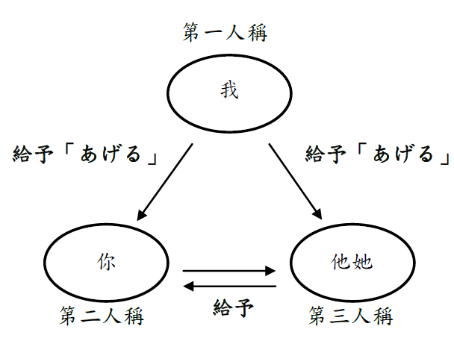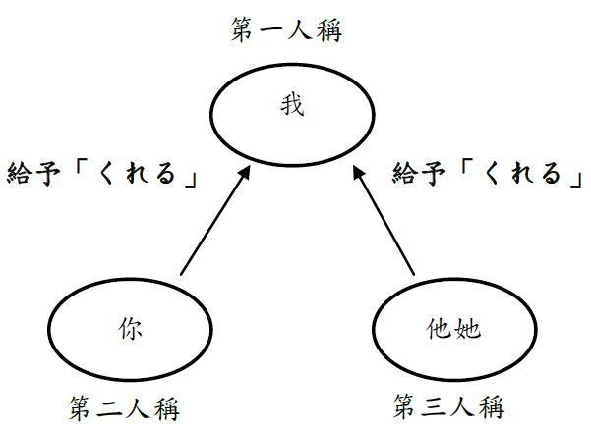

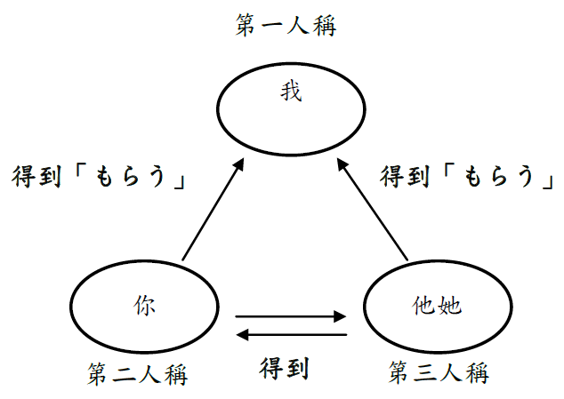

### 授受動詞的使役形

させてあげる：允許別人做某件事。

させてくれる：別人允許我做某件事。

させてもらう：委婉表達我自己的主張。表示｢由我來做這件事｣的意思，一般用在正式場合。

例：

休む → 休ませる → 休ませて

一時間、休ませてあげる。我讓別人休息一小時。

一時間、休ませてくれる。別人讓我休息一小時。

一時間、休ませてもらう。我(委婉地要求)要休息一小時。

### 特殊形式的使役形

# 正統文法的使役形(～させる)：表示允許，許可對方自己去做某件事。

- 見させる・乗らせる・させる

# 特殊用法的使役形(～せる)：表示幫忙協助，親自為對方做某件事。

- 見せる・乗せる・せる

～させる：表示允許，許可對方自己去做某件事。

～せる：表示幫忙協助，親自為對方做某件事。

せてあげる：我親自去幫別人做事。主詞是｢自己｣。(他動詞使役形)

せてくれる：別人親自幫我做某事。主詞是｢別人｣。(他動詞使役形)

せてもらう：我讓別人幫我做某事。主詞是｢自己｣。(他動詞使役形)

見させる：允許對方去看。主詞是｢自己｣。

見せる：(我去幫對方) 給對方看。主詞是｢自己｣。

見せてあげる：(我去幫對方) 給對方看。主詞是｢自己｣。

見せてくれる：(對方親自幫我) 給我看。主詞是｢對方｣。

見せてもらう：(我讓對方幫我) 給我看。主詞是｢自己｣。

主語は 對象に 自動詞使役形

例：

に なを見させる。我讓同事自己去看重要的資料。(允許)

主語は 對象に 物品を 他動詞使役形

例：

同僚に大事な資料を 見せる。我拿重要的資料給同事看。(親自去做)

# 加上授受動詞後的特殊形式用法

せてあげる：我親自去幫別人做事。主詞是｢自己｣。(他動詞使役形)

例：

彼に 資料を 見せてあげる。拿秘密資料給他看。(主詞是｢自己｣)

せてくれる：別人親自幫我做某事。主詞是｢別人｣。(他動詞使役形)

例：

彼は 資料を 見せてくれる。他拿秘密資料給我看。(主詞是｢別人｣)

せてもらう：我讓別人幫我做某事。主詞是｢自己｣。(他動詞使役形)

例：

私は 彼に 資料を 見せてもらう。我讓(請)他拿秘密資料給我看。(主詞是｢自己｣)

## 動詞變化使用

**中文：動詞 + 的 + 名詞**

**日文：動詞 + 名詞**

現在肯定用法：

睡覺的貓 → る

吃飯的人 → ご飯を食べる人。

現在進行式：

ご飯を食べている人。

過去式：

ご飯を食べた人。

現在否定：

ご飯を食べない人。

## 動詞的時態和狀態變化句型

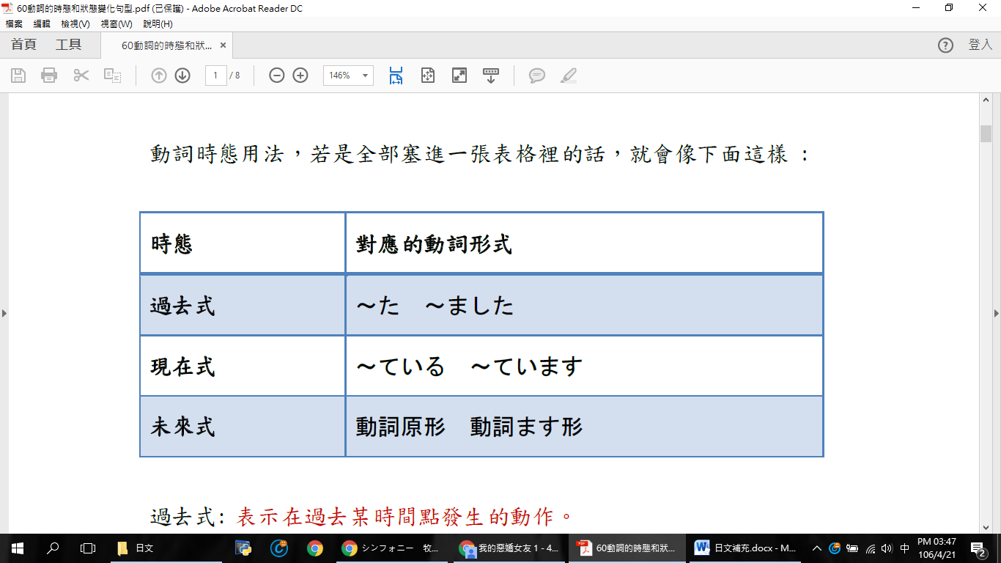

* 動詞原型可當作現在式，也可當作未來式使用，通常給人感覺像未來式。
* 若要表示特定「現在當下正在做的事情」，一般會使用「動詞て型 + いる」。

例：

私は ご飯を 食べます。 我要吃飯。

私は ご飯を 食べています。 我正在吃飯。

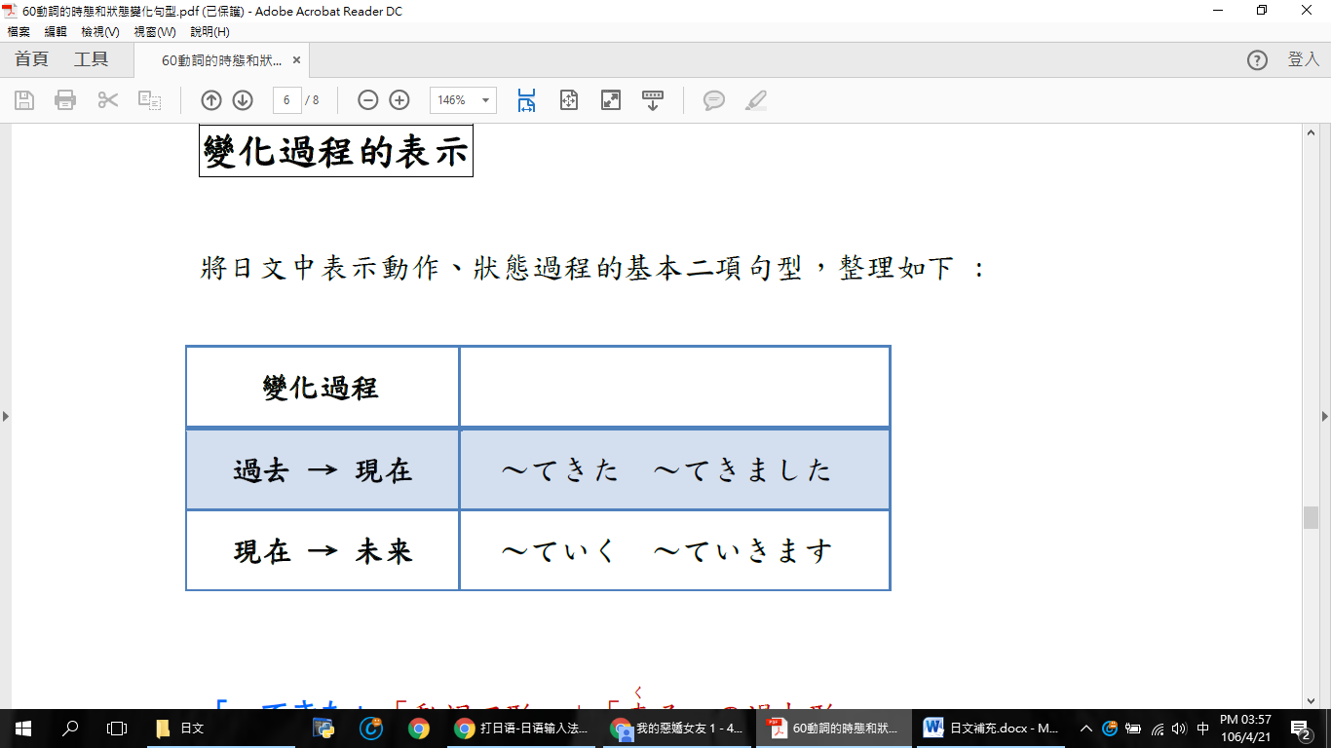

~ てきた 從過去持續到現在

~ ていく 從現在持續到未來

例：

1. の人が 多く なる。外食人口會變多。(未來式)
2. 外食の人が 多く なった。外食人口變多了。(過去式)
3. 外食の人が 多く なってきた。外食人口變多了起來。(過去到現在的變化)
4. 外食の人が 多く なっていく。外食人口會逐漸變多下去。(現在到未來的變化)

## 動詞的名詞化

動詞 の は・が 形容詞

例：

皆の前で講演するのが難しいです。在大家面前演講很難。

動詞のを 忘れた・知っている

例：

私は友達との約束を忘れた。我忘記和朋友的約定。(約束→ 約定 → 名詞)

私は友達との約束するのを忘れた。我忘記和朋友約好的事情。(約束する → 約好 → 動詞；の → 的事情 → 動詞名詞化)

# 助詞

|  |  |  |
| --- | --- | --- |
| **助詞** | **用法** | **例句** |
| **を** | ①動作的對象  ②移動的起點  ③通過的場所 | 本を読む。  家を出る。  空をとぶ。 |
| **に** | ①存在的地點  ②時間  ③對象、目的地 | 部屋に本がある  ６時に起きる  歌手になる。 |
| **で** | ①動作的場所。  ②方法手段  ③原因理由 | 家で寝る。  包丁で切る。  事故で怪我する。 |
| **から** | ①時間或動作起點  ②原因理由 | 会社から帰る。  安いから買う。 |
| **より** | ①起點，「から」的文書語  ②比較的基準 | 10時より始まる。  猫より犬のほうが好き。 |
| **へ** | ①方向 | 前へ進む。 |
| **と** | ①「和」的意思  ②引用  ③假設語氣 | 家族と旅行する。  「だめ」と言った。  3月になると、桜が咲く。 |
| **の** | ①「的」的意思  ②代名詞和動詞名詞化  ③表示相同對象 | 空の色。  行くのが私だ。  先生の鈴木さん。 |
| **か** | ①表示不確定或疑問 | 誰か来たのか。 |
| **も** | ①「也」的意思  ②表示驚人的數量 | 今日もいい天気だ。  電車が2時間も遅れた。 |
| **や** | ①「或者」的意思 | バナナやリンゴなど。 |

## を

### 表示動作的對象

放在**他動詞**前。

例：

ご飯を食べる。吃飯。

顔をう。洗臉。

本を買う。買書。

小説を読む。讀小說。

バナナを食べます。吃香蕉。

アダルトを読みます。看成人雜誌。

### 表示移動的起點

主要用於「從小空間移動至大空間」。

例：

家をる。從家裡出來。

電車をりる。從電車下來。（離開→從電車裡去到外面）

台湾をる。從台灣離開。

学校をする。從學校畢業。

### 表示通過的場所

例：

道をる。過馬路。

空をぶ。飛過空中。

公園をする。在公園散步。（移動→在公園裡走來走去）

運動場を走る。在運動場跑步。

をります。過橋。（穿越→從橋的一頭走向另一頭）

## に

### 表示事物存在的地點

和「ある」、「いる」連用。

例：

にがいる。森林裡有熊。

部屋に犬がいる。房間裡有小狗。

机の上にがある。書桌上有雜誌。

に桜の木がある。庭院裡有櫻花樹。

イースターにモアイがあります。復活節島上有摩艾石像。

トイレにがいます。廁所裡有花子。

にんでいます。住在台北。

私にお金がありません。我沒有錢。

さんにがまれました。小陳 生（有） 小孩了。

### 表示時間

例：

６時に起きる。六點起床。

10月10日にする。十月十日調職。

1985年に生まれた。一九八五年出生。

土曜日にする。星期六出發。

12時にがきます。12點時鬼門開。

月曜日に行きます。星期一會去。

### 表示具體或抽象的對象、目的地

例：

彼女に知らせる。通知她。

同僚にチョコをあげる。給同事巧克力。

猫に魚をえる。給貓一條魚。

駅に近い。距離車站很近。

歌手になる。成為歌手。

恋に苦しむ。對於戀情很苦惱。

日本に行く。去日本。

駅にく。到了車站。

先生に相談する。找老師商量。

親にられた。被雙親責罵。

子どもに行かせる。讓小孩去。

彼女の家にきます。到她家了。

彼女のにります。進入她的房間。

のにします。抗議建靈骨塔。

にします。贊成週休5日。

### 表示變化的結果

もうすぐ夏になります。馬上就要變夏天了。（夏天就要來臨了）

ドルをにえました。把美金換成日幣。

### 動作主

先生に教えてもらいます。請老師教授。

部長にられます。被部長罵。

にさせます。讓小孩子打掃。

### 目的

をにきます。去看電影。

食事に行きます。去吃飯。

### 評價、勝劣成敗點

はにります。健康更勝財富。

にけます。輸掉比賽。

にれています。技術優良。

### 表示內容物的多或少

にしいです。缺乏想像力。

にけます。缺乏責任感。

にんだです。變化多端的人生。

### 原因、結果

にんでいます。為情所困。

にしんでいます。為生活所苦。

## で

### 表示動作發生的場所

例：

部屋で寝る。在房間裡睡覺。

店で本を買う。在店裡買書。

で勉強する。在咖啡廳裡看書。

学校で授業を受ける。在學校上課。

ガソリンスタンドのトイレでウンチをしました。在加油站的廁所裡拉了屎。

ので「ばかやろう」とりました。在心中罵「混蛋東西」。

### 表示方法手段

例：

新幹線で行く。坐新幹線去。

木で椅子を作る。用木頭做椅子。

電話で話す。用電話聯繫。

二人で完成させる。由二個人完成。

ハンマーでります。用鐵錘毆打。

くそでりけます。用鼻屎黏。

バスで行きます。坐巴士去。

### 表示原因理由

例：

台風で木がれた。樹木因為颱風折斷了。

病気で会社を休む。因為生病而向公司請假。

雨でれた。因為雨水而全身淋濕。

でする。由於遭小偷而破產。

鳥インフルエンザでされました。因為得禽流感，所以被隔離了。

でのれがいです。因為上年紀的關係，尿尿尿不乾淨。

### 範圍

食べ物の中で、「」が一番臭いです。食物中「臭豆腐」最臭。

一年で夏が一番嫌いです。一年當中最討厭夏天。

### 材料

このストローはとうもろこしでできています。這吸管是用玉米做的

紙で船を作ります。用紙做船。

### 期限、限度

は一時間でできます。修理要一小時。

ソーセージは3本で100元です。香腸3條100元。

### 動作主

私たちでやります。我們來處理。

## から

### 表示時間或動作起點

「從～」。

例：

会社から帰る。從公司回家。

10時からする。從十點開始營業。

朝から雪が降っている。從早上開始下雪。

心から感謝する。打從心底感謝。

朝９時から午後５時まで。從早上九點到下午五點。

の授業は午後三時から始まります。鬼婆婆的課從下午3點開始。

家からまで2分しかかかりません。從我家到電器店只要2分鐘。

### 表示原因理由

「因為～」。

例：

病気だから、学校を休んだ。因為生病，所以向學校請假。

歩きスマホをするから、にぶつかりました。因為邊走路邊玩手機，所以撞到電線桿。

がばれましたから、彼女にビンタをされました。（因為謊言被拆穿了，所以被女友拍巴掌。

安いから買う。因為便宜所以買。

静かだから休める。因為安靜所以可以好好休息。

だから給料が安い。因為是派遣員工，因此薪水很低。

につから読む。因為有幫助，所以去閱讀。

### 表示「依據、根據的來源」

のから見ると、犯人はルパンにいありません。從竊盜現場來看，犯人肯定是魯邦。

から考えると、勉強をやめたほうがいいですよ。從成績來判斷，建議你還是放棄唸書吧。

### 表示「動作主」

さんから説明しましょうか。讓小陳來說明吧。

私から彼女に電話しましょうか。由我來打電話給她吧。

### 表示「經由點」

はからにりました。老鼠是從排水管進來家裡的。

### 表示「原料」

おはからります。酒是用米做的。

## より

### 表示起點

為「から」的文書用語。

例：

は11時より。演講從十一點開始。

駅より３。從車站徒步三分鐘。

今より会議を始める。從現在開始開會。

より来た。從遠方來的使者。

これよりはちりです。從這裡開始不能往前走了。

「バイオハザード RE:2」は25日よりです。惡靈古堡2代重製版從25日開始販賣。

### 表示比較的基準

例：

は犬より大きい。大象比小狗大。

台湾は日本より暑い。台灣比日本熱。

思ったより簡単だ。比想像中簡單。

日本語は日本人よりうまい。日文比日本人還好。

私はドウェイン・ジョンソンより強いです。我比巨石強森強壯。

今日より明日は、いい日になる。明天比今天好。

### 限定用法

例：

やるよりほかに方法がありません。只能做了。

寝るより仕方がありません。只好睡覺了。

## へ

### 表示方向

例：

前へむ。向前邁進。

はへむ。太陽西沈。

先生へ電話する。打電話給老師。

日本へ留学する。去日本留學。

こちらへどうぞ！請往這邊走。

へ行きます。前往台北。

大阪へかいます。前往大阪。

## と

### 表示「和」的意思

例：

犬と猫。狗和貓。

先生と。老師和學生。

家族とする。和家人旅行。

先生と討論する。和老師討論。

チョコレートとケーキ、どっちが好き？巧克力和蛋糕，你喜歡哪一個?

カノとホテルへ行きます。跟前女友去旅館。

彼女とれました。跟女友分手了。

ベッドに男の子と女の子がいます。床上有一個男人和一個女人。

### 表示引用

例：

10時に来ると、田中さんにえてください。請和田中先生說我十點到。

くい！と言った。說：「快來!」

ドラえもんとそっくりだね、と言われた。被別人說：「你和哆啦A夢長得真像。」

母は うるさいな と言った。媽媽說：「很吵」。

母は 早く宿題しなさい と言って、それから買物に 行った。媽媽說：「快去寫作業」，然後去購物。

### 表示假設語氣

例：

3月になると、桜がく。到了三月，櫻花就會開。

コインを入れると、コーラがてくる。投入硬幣後，可樂就會掉出來。

１に１をすと、２になる。一加一等於二。

夏がぎると、秋がる。夏天過了，秋天就會來。

外にるとされるよ。出去外面的話，就會沒命喔!

### 變化的結果

となっています。齊心協力戰鬥。

はいよいよとなりました。入學考試終於來到最後一天了。

## の

### 表示「的」的意思

例：

秋の空。秋天的天空。

母の声。母親的聲音。

山の下。山下。

台北の。台北的親戚。

### 當作代名詞

取代名詞或助詞「が」，也用於動詞名詞化。

例：

試合に参加したのが弟だ。參加比賽的是弟弟。

日本で買ったのがだ。我在日本買的是御守。

母の作った料理。母親做的料理。

人の多い所。人多的地方。

私は寝るのが好きだ。我喜歡睡覺。

友達と遊ぶのが楽しい。和朋友一起玩很開心。

### 表示相同對象

通常用於表示某人的身份。

例：

先生のさん。老師王先生。

の田中さん。鄰居田中先生。

彼女は妹のだ。她是我妹妹香織。

こちらはオーナーのさんです。這位是老闆安井先生。

マネージャーのさんをんでください。請叫經理黑澤先生出來。

### 加強語氣

の若放在句尾，會有加強語氣的意思。也可以用來回答為什麼的句子。

い形容詞・動詞常體 の だ・です

例：

彼女がったカレーイはおいしいのだ。她煮的咖哩真的很好吃。

名詞・な形容詞 なの だ・です

例：

はさんなのだ。犯人就是金田一先生！

### (動詞 + のです)・動詞ます型

動詞ます型：表示敬意與禮貌。

動詞+のです：表達自己的主張或想法，不太禮貌。

## か

### 表示不確定或疑問

例：

彼は誰ですか。他是誰?

誰か来た！似乎有人來了!

のせいか眠くなった。是暖氣的關係嗎，總覺得很想睡覺。

牛肉か豚肉を買ってなさい。去買牛肉或是豬肉吧。

どこに行きましたか。你去了哪裡？

どこかに行きましたか。你有沒有去哪裡？

何を買いますか。你買了什麼？

何かを買いますか。你有沒有買什麼？

## も

### 表示「也」的意思

例：

私も日本に行きます。我也去日本。

今日も会社を休んだ。今天也請假不去公司。

このメロンはりも味も良い。這個哈蜜瓜無論香味和味道都很棒。

あなたも彼も彼女も、皆優しいです。無論是你、他、或是她，大家都很善良。

### 表示驚人的數量

例：

彼はラーメンをも食べた。他竟然吃了三碗拉麵。

弟は一年で20センチもがびた。弟弟一年竟然長高了二十公分。

この試合に500人も参加している。這場比賽竟然有五百人參加。

バスまで40もかかった。走到公車站竟然花了四十分鐘。

## や

### 表示「或者」的意思

多和「など(～等等)」連用。

例：

や国語などの教科書は読みたくない。我不想讀數學或是國文等等的教科書。

コーラやジュースなどの甘い飲み物が好きだ。我喜歡可樂或是果汁等等的甜飲料。

デパートや夜市など、人が多い所は嫌いだ。我討厭百貨公司或是夜市等等人多的地方。

7－11やファミリーマートなどのコンビニがあると便利だな。如果有7-11或是全家等等的便利商店，就會很方便。

## が

### 表示動作或狀態主

おならがから出ます。屁從肛門出來。（動作主→從肛門出來的是屁）

おが痛いです。我屁股痛。（狀態主→痛的是屁股）

### 狀態的對象

あなたが欲しいです。我想要你。（狀態的對象→想要的是你）

お金が好きです。我喜歡錢。（狀態的對象→喜歡的是錢）

### 表數量

將數量詞放在が後面，表示有幾個。

句型：

東西が　數量詞

數量詞の 東西

### 表示能力

句型：

人は 名詞が できます

### 表示知道

句型：

人は 名詞が 分かります。

## まで

### 時間的限度、動作的到達點

例：

ファミマまで歩いて行きました。走路去全家。

### 數量的限度

例：

１から１万までえてください。請從1數到1萬。

エレベーターにれるのは三人までです。電梯限乘3人。

## が・を

當「有人為意志」&&「有受詞」的時候，使用を，

其他時候一律要「以東西當主詞，使用が」。

### 人為意志

指的是「講話者 有意識的行為、打算」。

例：

我待會「要」去台北 → 有人為意志

我明年「想」再去一次日本 → 有人為意志

我離開時隨手「關了」燈 → 這是有意識的行為

### 非人為意志

不可控制的行為，或是事情自然的發展。

例如：

天逐漸暗了 → 自然發展，無人為意志。

強震讓馬路破了一個大洞 → 自然發展，無人為。

本產品使用簡便，不會弄髒現場 → 說明情況，其實沒有人，所以無人為意志。

### 「以東西為主詞，使用自動詞」

がれません。不會弄髒現場。(沒有受詞，使用が)

この情報を見つけるのに、私に多くの時間がかかりました。找這份資料花了我很多時間。

私に多くの時間がかかりました。花了我很多時間。

私の国は雪が降りません。我的國家不會下雪。

## は・が

區別法則：

1.「は」的重點在後面，「が」的重點在前面。

2. 表示對比句時，用「は」。表示直述句時，用「が」。

3. 描述「附屬關係」時，一般使用「～は～が」的句型。

4. 「は」可以作用到句子最後，「が」只能作用到下一個字。

### 法則一

「は」的重點在後面，「が」的重點在前面。在日文當中，句子的重點，會位在 「は」的後面 ，或是「が」的前面 。

例：

Q：さんは誰ですか？王先生是？

A：王さんは学生です。王先生是學生。(重點在學生)

Q：学生は誰ですか？學生是誰呢？

A1：王さんが学生です。

A2：学生は王さんです。

學生是王先生。(重點在王先生，二句皆可)

Q：はどうしましたか？今天怎麼了？

A：今日は休みです。今天放假。(重點在放假)

Q：休みはいつですか？放假是什麼時候？

A1：今日が休みです。

A2：休みは今日です。

放假的是今天。(重點在今天，二句皆可)

Q：さんは何の先生ですか？伊藤先生是哪一科的老師？

A：伊藤さんは英語の先生です。伊藤先生是英文老師。

Q1：英語の先生は誰ですか？

Q2：誰が英語の先生ですか？

誰是英文老師？

A：伊藤さんが英語の先生です。伊藤先生是英文老師。

疑問詞的位置

首先，在疑問句當中，理所當然「疑問詞」應該是整個句子的重點。我們剛才說過，句子的重點，會位在「は」的後面、或是「が」的前面，因此，疑問句中的重點「疑問詞」，就會位於「は」的後面、或是「が」的前面。

は＋疑問詞

例：

あなたは誰ですか。你是誰？

休みはいつですか。休息什麼時候？

私の傘はどれですか？我的傘是哪一把?

日本語の先生は誰ですか？日文老師是誰?

駅はどこですか？車站在哪裡?

疑問詞＋が

例：

どれが美味しいですか。哪一樣是好吃的？

どれが私の傘ですか？哪一把是我的傘?

誰が日本語の先生ですか？誰是日文老師?

どこが駅ですか？哪裡是車站?

### 法則二

表示對比句時用「は」，表示直述句時用「が」。在具有「對比語氣」的句子當中，一般會使用「は」。如果沒有對比語氣、單純直述句的話，一般則使用「が」。

今日は天気がいい。今天天氣很好。(直述句)

今日は天気はいい…今天雖然天氣很好…(感覺話沒有講完，後面應該會接「でも昨日は天気は悪かった。但是昨天的天氣很糟。」，表示對比語氣。)

◯私は刺身が嫌いです。我討厭生魚片。(直述句)

◯私は刺身は嫌いですが、寿司は好きです。我討厭生魚片，但是喜歡壽司。(帶有對比的語氣)

？私は刺身が嫌いですが、寿司が好きです。

◯が静かです。がうるさいです。白天安靜。夜晚很吵。(直述句)

◯は静かですが、はうるさいです。白天安靜，但是晚上很吵。(帶有對比的語氣)

？が静かですが、がうるさいです。

◯東京が賑やかです。が静かです。東京很熱鬧。九州很安靜。(直述句)

◯東京は賑やかですが、は静かです。東京很熱鬧，不過九州很安靜。(帶有對比語氣)

電車が速いです。自転車が遅いです。→

に行くのに、電車は速いですが、自転車は遅いです。去桃園，電車比較快，自行車比較慢。

夏が暑いです。冬が寒いです。→

日本は夏は暑いですが、冬はかなり寒いです。日本夏天很熱，但是冬天非常冷。

### 法則三

描述「附屬關係」或「某地區的某樣特色」時，都是具有「整體的某個部分」之意。

句型：～は～が

身體部位

例:

- 大象的鼻子很長

直覺思考：の鼻が長いです。

正確用法：は鼻が長いです。

- 我很高

◯ 私は背が高いです。

？ 私の背が高いです。

- 他頭髮很短

◯ 彼は髪がいです。

？ 彼の髪が短いです

- 她的腳很細

◯ 彼女は足が細いです。

？ 彼女の足が細いです。

地區特色

- 大阪的食物很好吃。(食物是大阪的一個部分、特色)

◯ 大阪は食べ物が美味しいです。

？ 大阪の食べ物が美味しいです。

- 東京人很多。

◯ 東京は人が多いです。

？ 東京の人が多いです。

- 九份有很多攤販。

◯　九份はが沢山あります。

？九份の屋台が沢山あります。

### 法則四

「は」: 可以作用到句子最後。

「が」: 只能作用到下一個字。

例1：

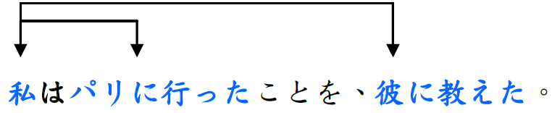

→ 私はパリに行った。我去巴黎。

→ 私はそのことを彼に教えた。我告訴他這件事。

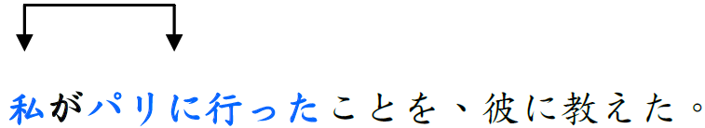

→ 私はパリに行った。我去巴黎。

？は彼に教えた。不曉得是誰告訴他..。(語意不明)

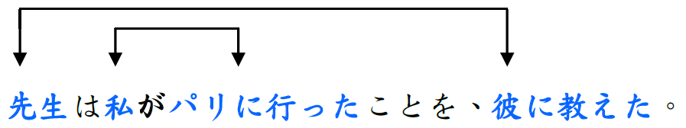

→ 私はパリに行った。我去巴黎。

→ 先生は彼に教えた。老師告訴他。(加「先生」語意會較清楚)

例2：

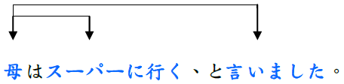

→ 母はスーパーに行く。媽媽去超市。

→ 母は言いました。媽媽這麼說。

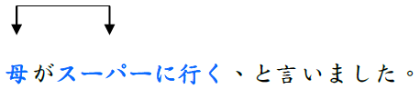

→ 母はスーパーに行く。媽媽去超市。

？ は言いました。不曉得是誰說了這句話。(語意不明)

例3：

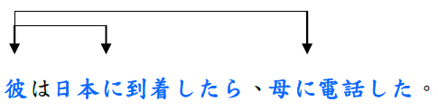

→　彼は日本にする。他到了日本。

→　彼は母に電話した。( 他打電話給母親。)

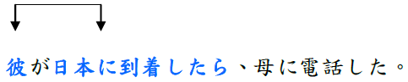

→　彼は日本にする。他到了日本。

？は母に電話した。不曉得是誰打電話給媽媽。(語意不明)

# 形容詞

## 形容詞名詞化

通常用於程度較大的形容詞，比如會說高度，而不說低度。｢み｣的使用限制較多，並非每個｢い形容詞｣後面都可以接｢み｣，而｢な形容詞｣一般不接｢み｣。

さ：表示程度，用於具體可計算的事物。

み：表示狀態，用於抽象不可計算的事物。

句型：

い形容詞　-　い　+　さ・み

な形容詞　+　さ

例：

しさ：悲傷的程度。

しみ：悲傷的狀態本身，比如悲傷、悲哀。

高い → 高さ(高度)

靜か → 靜かさ

いい → よさ 好壞

例：

# しい(有趣) → 楽しみ(樂趣、期待)・楽しさ(快樂的程度)

する楽しさが分かった。我了解旅行的樂趣了。

日本旅行が楽しみだ。真期待日本之旅。

# い さ・み

さ：深的程度，例如100公尺、500公尺

み：深的狀態本身，比如這本書很有「深度」

この川のさは10ｍだ。這條河水深有10公尺。

このはみがある。這篇文章很有深度。

の深さをるには、たいへんなが必要です。測量湖水的深度，需要非常精密的機械。

でれたは、みのあるお茶です。台灣阿里山產的高山茶，味道十分具有深度。

# い さ・み

荷物の重さをってみる。量看看行李的重量。

さすがの、話に重みがある。真不愧是業界的大師，說話很有份量。

# か かさ

このクーラーのりは静かさです。(売り：賣點)

#うまい うまさ・うまみ

さすがだ。のうまさが全然う。真不愧是鼎泰豐，小籠包好吃的程度完全不同。(表示好吃的程度)

このはあまりたくない。うまみがないから。我不太想做這個生意，因為沒有賺頭。(抽象的事物)

# な形容詞　一般使用 ～さ，いい　則說成　よさ。

例：

大学ご、のさをしました。大學畢業後，具體感受到找工作的累人程度。

この店のサービスのさに感動した。對於這間店的超棒服務很感動。

## 形容詞語尾變化「め・げ」

### め

「稍微～」，比起直接使用形容詞，意思更為委婉，=「少し～」。作為 な形容詞 來使用。

い形容詞 – い + め

* 早い → 早め

明日、早くてください。明天請早點來。

明日、早めにてください。明天請稍微早點來。

### げ

「看起來～」，用於形容他人外表看起來的樣子，推測他人的心情、描寫她人的心情，多和表示「表情、情緒」的形容詞連用，＝ 樣態的「～そう」。作為 な形容詞 來使用。

句型：

い形容詞 – い + げ

な形容詞 + げ

例：

- 表情看起來寂寞。

寂しげな表情。

寂しそうな表情。

#　しみ 悲しげ

例：

鈴木さんは悲しげな顔をしている。鈴木的表情看起來很悲傷。

# 言いたい 言いたげ

例：

彼女はか言いたげなで、こっちを見ている。她看起來似乎想說什麼，一直盯著這裡看。

# 形容「非生物」外表看起來的樣子，要改用「～そう」。

例：

* 這輛車看起來很貴：

○この車、そうですね。

X この車、げですね。

#### 習慣用法

# 意味ありげ（像是有什麼意思一樣，「若有所指」）

例：

彼は意味ありげに、私にウインクをした。他若有所指的朝我眨一下眼睛

#大人げない(沒有大人的樣子)

例：

ゲームのことでになるって、げないな。因為遊戲的事情吵架，真是沒有大人的樣子。

#可愛げない(不討喜)

例：

づくとすぐげてしまう。まったく可愛げない猫だ。一接近就立刻跑走，真是不討喜的貓咪阿。

## 形容詞動詞化

### 形容詞 + む

特定的「い形容詞」，可以使用「~む」的動詞形式，例：しむ、しむ、しむ、む、しむ

例：

がしい。生活很快樂。

でをしむ。以語言享受生活。

がしい。關係很親近。

にしむイベント。進大自然的活動。

がしい。生活很辛苦。

にしむたちをける。幫助生活困苦的人們。

のがしい。山田選手引退，讓人很傷心。

山田選手の引退を悲しむ人が多い。很多人因為山田選手引退的事而悲傷。

### 形容詞 + がる

(心理狀態的)形容詞 + がる：將心理狀態表露於外表的樣子。

形容詞一般用於自己，不能用在他人身上。若想表示他人對事物的感覺，就可以用「形容詞 + がる」。

用法：

い形容詞 - い + がる

な形容詞 + がる

例：

い：(自己)內心覺得很有趣。

面白がる：(他人)外表表現出很有趣的樣子。

#表示第三人稱的「心情和情緒」，多和表示情緒的形容詞一起使用，例如「しい、しい、、」，由於具有「目前是什麼樣的心情」的語氣，因此多使用「~ている」的形式。

# しい しがる

例：

はしいをしがっている。同事想要新車。

# しい しがる

例：

わんちゃんはしがってしっぽをっている。狗狗很開心地搖著尾巴。

# 　　がる

例：

はしいキャッツフートをがってべない。貓咪討厭新的貓食，都不吃。

#這些「~む」的動詞，都可以變成「~み」的名詞型態，可以一起記憶

|  |  |  |
| --- | --- | --- |
| 楽しい | 楽しむ | 楽しみ |
| 悲しい | 悲しむ | 悲しみ |
| しい | 親しむ | 親しみ |
| 痛い | 痛む | 痛み |

#### 動詞たい ＋ がる

用於表示第三人稱的願望和希望。常用現在進行式，表示目前狀態：

たがる → たがっている

例：

はにきたがっている。老婆想去溫泉旅行。

#若是用於問句，詢問對方意見時，也可以使用「~たい」的方式

、べたいですか？晚餐你想吃什麼？

いですか？じゃをめますね。你很冷嗎？那我關上窗戶喔。(這時也可以使用一般形容詞，不用變成 寒がる )

#### がり・がり屋

「~がる」可以使用「~がり、~がり」的形式，表示「具有什麼樣性質的人」。

い形容詞 - い + がり・がり屋

例：

ずかしい(害羞)　　ずかしがり(容易害羞的人)

しい(寂寞)　　しがり(容易寂寞的人)

い(很麻煩)　　がり(怕麻煩的人)

い(熱)　　がり(怕熱的人)

い(冷)　　がり(怕冷的人)

い(很強)　　がり(愛逞強的人)

# 否定用法

## 常體否定

動詞ない型

例：

勉強する → 勉強しない 不讀書

名詞・な形容詞 + じゃない

例：

学生 → 学生じゃない 不是學生

静か → 静かじゃない 不安靜

きれい → きれいじゃない 不漂亮

嫌い → 嫌いじゃない 不討厭

い形容詞 - い + くない

例：

うまい → うまくない 不好吃

安い → 安くない 不便宜

高い → 高くない 不貴・不高

### じゃない

#### 用法1：表示強烈主張

｢不是~嗎！？｣，句尾聲調下降，表示強烈反問語氣，常用於指責、質疑或是強烈表達自己的主張意見。

句型：

動詞常体・名詞・形容詞 + じゃない・じゃないか　！

例：

え？合コンに行くの？彼女いるじゃない！咦？你要去聯誼？你不是有女朋友嗎？

そんなやり方、危険じゃない！やめなさい！你那種作法，不是很危險嗎！？快停下來！

N1試験に合格した？良かったじゃない！N1考試合格了？那不是很好嘛！

# 經常會和｢～ばかり｣連用，表示｢剛剛才~｣之意

例：

また出かけるの？帰って来たばかりじゃない？又要出去了？不是才剛回來嗎？

#### 用法2：表示推測

｢應該~吧？｣，句尾聲調上揚。

動詞常体 + んじゃない(か)？

例：

コン？私は興味ないけど、佐藤さんなら行くんじゃない？聯誼？我沒興趣，不過佐藤的話應該會去吧？

い形容詞 + んじゃない(か)？

例：

もうだ。会社に誰もいないんじゃない？已經半夜12點了，公司裡應該沒人在吧？

名詞 + なんじゃない(か)？

例：

日曜日だから、銀行は休みなんじゃない？因為是週日，所以銀行應該會休息吧？

な形容詞 + なんじゃない(か)？

例：

最近期末テストで大変なんじゃない？体は大丈夫？最近期末考應該很累人吧？身體還好嗎？

#### 用法3：表示禁止

｢你別~；你不要~｣，表示禁止對做某件事，具有上對下的命令語氣。

動詞原形 + んじゃない！

例：

歩きスマホをするんじゃない！你別邊走邊滑手機。

#### 用法4：表示後悔

｢早知道就不~｣，過去式，表示後悔的心情，覺得自己不應該做這件事，但已經做了。

動詞原形 + んじゃなかった！

例：

こんなひどい店、来るんじゃなかった。這麼爛的店，早知道就不來了。

あの服、てるんじゃなかった。めちゃしてる。那件衣服，早知道就不丟了，現在好後悔。

### ではない・じゃない

兩者是完全相同的，在口語會話中，｢では｣唸快一點就會變成｢じゃない｣的發音，差別只有在於：

ではない：多用於書寫時

じゃない：多用於會話時

例：

* 我不是高中生。(第2句偏會話語氣)

○ 私は高校生ではない。

○ 私は高校生じゃない。

## 敬體否定

動詞ます型 ません

例：

勉強する → 勉強しません 不讀書

名詞・な形容詞 + じゃないです・じゃありません

例：

学生 → 学生じゃ ないです・ありません 不是學生

静か → 静かじゃ ないです・ありません 不安靜

い形容詞 – い + くないです・くありません

例：

うまい → うまく ないです・ありません 不好吃

### じゃ ないです・ありません

兩者意思幾乎相同，差別只有在於：

句型：

じゃありません：正式文法，常用在工作場合或文章中。

じゃないです：較隨性的口語用法，多用於口語會話，文章中較少使用。

例：

* 我不是高中生。

○ 私は高校生じゃありません。(較正式場合)

○ 私は高校生じゃないです。(日常會話)

# 敬語

## 敬語的三項種類

敬語分成三種：尊敬語、謙讓語、丁寧語

1. 基本概念

尊敬語：經由抬高對方地位，來表示尊敬之意。

謙讓語：經由降低自己地位，讓對方相形之下地位較高，由此來表達自己的謙虛。

丁寧語：｢丁寧｣為｢禮貌｣之意，單純表示禮貌，美化話語，和地位高低無關。

1. 基本使用方式

尊敬語：由於是抬高對方地位，因此會用在對方的動作

部長は会議にします。部長會出席會議。(部長的動作，要變成尊敬語)

社長は帰りました。社長離開公司回家了。(社長的動作，要變成尊敬語)

謙讓語：由於是降低自己地位，因此會用在自己的動作。

ご返事を待っています。我會等待您的回信。(自己的動作，要變成謙讓語)

メールでします。我會使用電子郵件聯絡您。(自己的動作，要變成謙讓語)

丁寧語：單純表示禮貌，雙方動作皆可使用。(です・ます型)

私はの鈴木です。我是音速商事的鈴木。

佐藤さん、食事に行きましょう。佐藤先生，我們去吃飯吧。

# 日文依尊敬程度，分為三個類型：

1. 敬語：用於商業工作場合，和上司和客戶說話時會使用。
2. です・ます型：和長輩、學長姐說話時使用，對不熟的人也會用。

ご飯を食べます。宿題をします。

1. 常體：和朋友家人等熟識的人使用，對晚輩說話時也會用。

ご飯を食べる。宿題をする。

## 尊敬語的三種變化方式

### 尊敬語1：になる

* 和語：漢字念法和中文發音完全不同的字彙，例：、
* 漢語：漢字念法和中文發音相近的字彙，例：、

お + 和語動詞ます型 - ます + になる

例：(原形 → ます形 → 尊敬語)

帰る。

社長は帰りました。

社長はおりになりました。社長回家了。

休む。

会長は休んでいます。

会長はおみになっています。會長正在休息。

ご + 漢語動詞ます型 - ます + になる

例：(原形 → ます形 → 尊敬語)

する。

部長は午後の会議に出席します。

部長は午後の会議にごになります。部長會出席下午的會議。

来店する。

商事の鈴木様は、来店しました。

のは、ごになりました。大和商事的鈴木先生蒞臨本店。

### 尊敬語2：被動型

使用｢動詞被動型｣的｢～られる」形式(する→される)。

句型：

主詞は 對象に 自動詞被動型

主詞は 對象に 東西を 他動詞被動型

例：

社長は帰られました。社長回家了。

は新しいをされました。會長買了新的包包。

部長は午後の会議に出席されます。部長會出席下午的會議。

### 尊敬語3：なさる

不規則動詞：する → なさる

例：

* 出席する → 出席なさる

課長は食事会に出席なさいますか？課長您會出席餐會嗎？

* 研究をする → 研究をなさる

林先生は、の研究をなさっています。林老師在進行音聲學的研究。

### (お・ご～になる)・なさる・られる

三項句型的敬意程度：｢お・ご～になる｣ > ｢なさる｣ > ｢られる｣。

例：

ごになりますか？

なさいますか？

購入されますか？

# 由於｢られる｣形式的敬語，容易和被動型、可能形搞混，因此普遍在工作場合會盡量避免使用，以免對方產生誤會。

# 書かれる(被寫？寫的尊敬語？)

ネットで悪口を書かれました。在網路上被批評。(被動)

社長は手紙を書かれました。社長寫了信。(尊敬語)

# 要表示尊敬語，最好不要用｢書かれる｣，換個方式寫：

社長は手紙をお書きになりました。社長寫了信。(尊敬語)

# 食べられる(可以吃？被吃？吃的尊敬語？)

同僚にデザートを食べられた。甜點被同事吃掉了。(被動)

同僚はデザートを食べられる。同事可以吃甜點。(能力)

部長にデザートを食べられた。部長吃了甜點。(尊敬語)

# 要表示尊敬語，最好寫成：

部長はデザートをしがりました。

## 謙讓語的兩種變化方式

### 謙讓語1：動詞ます型 - ます + する

お + 和語動詞ます型 - ます + する

ご + 漢語動詞ます型 - ます + する

雖然基本句型是｢お・ご + 動詞ます型 - ます + する｣，不過一般不會說成｢お・ご～する｣，而會說成｢お・ご～します｣

例：

- 我會協助製作企畫書(謙讓語)

○ の、ごします。

？ 企画書の作成、ご協力する。

* 送る → 送ります → 送りする

メールでをおりします。我用電子郵件寄送估價單。

* 話す → 話します → 話しする

の、におしします。契約的事，我會立刻告訴課長。

* 協力する → 協力します

の、ごします。下個月的發表會，我會幫忙。

### 謙讓語2：いたします

不規則動詞：する → いたします

#　協力する

来月の発表会、協力いたします。下個月的發表會，我會幫忙。

#　連絡する

がまりましたら、いたします。行程確定之後，我會再聯絡您。

#　電話する

こちらから、りし電話いたします。我們會再回電給您。

**有時會結合這兩個句型，說成｢お・ご～いたします｣的形式，這是更為尊敬的說法。**

例：

* 下個月的發表會，我會進行協助

来月の発表会、ごします。

来月の発表会、ご協力いたします。

* 我會幫您搬家的

おしをおいします。

おしをお手伝いいたします。

## 丁寧語的三種變化方式

｢丁寧語｣有3種主要型態：

1. です・ます體
2. ございます：可以取代會話中的｢あります｣和｢です」，但是其中一種具有｢謙虛｣語氣，只能用在自己身上，不能用在別人身上，否則會非常失禮。
3. お・ご + 名詞

### 丁寧語1：です・ます

表示禮貌，敬意成分較少，因此當我們在說｢在工作場合要使用敬語｣時，一般指的是｢尊敬語｣和｢謙讓語｣，而非｢丁寧語｣。

例：

A：一緒に映画に行かない？要不要一起去看電影？

B：いいね、行こう。好啊，走吧。

A：一緒に映画に行きませんか？要不要一起去看電影？

B：いいですね、行きましょう。好啊，走吧。

* 我去吃個飯

ちょっと食事してくる。(常體)

ちょっと食事してきます。(です・ます體)

* 我在外商公司上班

で働いている。(常體)

で働いています。(です・ます體)

### 丁寧語2：ございます

可以取代會話中的｢あります｣和｢です」。

**あります → ございます**

當作｢あります｣的丁寧語用法，可以用在自己和他人身上。

例：

- 部長，有事要向您報告。(自己動作)

部長、報告があります。

部長、報告がございます。

- (店員：)鞋子賣場在一樓。(自己店內)

りは、一階にあります。

りは、にございます。

- 您有沒有忘記東西呢？(他人動作)

お忘れ物はありませんか？

お忘れ物はございませんか？

**です → でございます**

這時含有｢謙虛｣的成分，因此只可以用在自己身上，不可以用在他人身上。若要用在對方身上，要改用｢でいらっしゃいます｣。

例：

- 初次見面，我的名字是朱。(自己身上)

初めまして、私は朱です。

初めまして、私は朱でございます。

- (電話で)您好，這裡是音速商事，平時承蒙您照顧了。(自己身上)

はい、音速商事です。お世話になっております。

はい、音速商事でございます。おになっております。

# (介紹對方)這位是大和商事的佐藤先生。

○ こちらは、商事の佐藤様です。

○ こちらは、大和商事の佐藤様でいらっしゃいます。

X こちらは、大和商事の佐藤様でございます。

### 丁寧語3：｢お・ご + 名詞｣

名詞前面的お・ご使用原則：和語字彙使用｢お｣，漢語字彙使用｢ご｣。不過仍有例外情形。

# 使用方式：

1. お　+ 和語：

お、お、お、おえ

2. ご　+ 漢語：

ご、ご、ご、ご、ご

3. 兩者皆可：

お・ご　(回答)

お・ご (讀書)

4. 雖然是漢語，但習慣用｢お｣：

お、お(阿諛奉承、讚美)、お、お、お、お、お、お、お

5. 雖然是和語，但習慣用｢ご｣：

ごゆっくり(請慢用)、ごもっとも(您說的是)

6. 一般日常生活習慣使用的字彙，較沒有表示禮貌的語氣：

お、お、お、お、お

# 名詞前面不能加上｢お・ご｣的情況

1. 外來語(不屬於和語，也不屬於漢語)

パソコン(電腦)、バッグ(包包)、スーツ(西裝)、スカート(裙子)、コーヒー(咖啡)

2. 動植物名稱

、、、、、

(｢お茶・お花｣)為例外，前面習慣加｢お｣)

3. 意思較不好的字彙

、、くしゃみ(打噴嚏)、ごみ(垃圾)、、

(｢おしゃべり｣為例外，可以表示｢很多話的人｣)

4. 公共設施和場所

、、、、、

## 不規則變化的敬語

### 不規則變化的｢尊敬語｣

|  |  |
| --- | --- |
| 原型 | 尊敬語 |
| く・る・いる | いらっしゃいます |
| べる・む | しがります |
| する | なさいます |
| 言う | おっしゃいます |
| 見る | ごになります |
| 知っている | ごです |

例：

* 社長下星期要去俄羅斯。

社長は来週ロシアに行く。

社長は来週ロシアにいっらしゃいます。

* 您吃過台灣小籠包了嗎？

台湾の、食べたか？

台湾の、しがりましたか？

* 您要喝咖啡嗎？還是要喝紅茶呢？

コーヒーにするか？それとも紅茶にするか？

コーヒーになさいますか？それとも紅茶になさいますか？

* 報告您過目了嗎？

報告書、見たか？

報告書、ご覧になりますか？

* 您知道音速商事這間公司嗎？

音速商事という会社、知っている？

音速商事という会社、ご存知ですか？

* 社長說｢員工旅行去沖繩吧｣。

社長は｢社員旅行はに行こう｣と言った。

社長は｢社員旅行はに行こう｣とおっしゃいました。

#### ｢行く・来る｣的尊敬語

# 由於｢行く・来る｣的尊敬語都是｢いらっしゃます｣，不太好區分，因此有時會將｢来る｣的尊敬語說成｢おえになります｣

# おが来ました。

○ お客様がいらっしゃいました。

○ お客様がおえになりました。

### 不規則變化的｢謙讓語｣

|  |  |
| --- | --- |
| **原型** | **謙讓語** |
| 行く・来る | ります |
| いる | おります |
| 食べる・飲む | いただきます |
| する | いたします |
| 言う | します |
| 見る | します |
| 知っている | じでおります |
| 思う | じます |

例：

私は台湾からまいりました。よろしくお願いいたします。我是台灣來的，大家請多指教。(来た・お願いします)

（電話で）社長ですか？はい、私は今会社におります。(講電話：)是社長嗎？是的，我現在人在公司。(いる)

社長のお宅で、美味しい料理をいただきました。我在社長家享用了好吃的料理。(食べた)

初めまして、音速商事の田中と申します。初次見面您好，我是音速商事的田中。(言う)

のホームページを拝啓しました。我看過貴公司的網站了。(見た)

田中一郎という、じております。我知道田中一郎這個人。(知っている)

お忙しいかとじますが、ごください。我覺得您可能很忙，不過要保重身體喔。(と思う)

#### ｢行く・来る｣的謙讓語

# ｢行く・来る｣的謙讓語都是｢ります｣，同樣不好區分，因此時常會將｢行く｣的謙讓語說成｢います｣

例：

# 下午3點我會前往貴公司。

○ 午後三時に、そちらに行きます。

○ 午後三時に、そちらにります。

○ 午後三時に、そちらにいます。

### 小結

# 日文的敬語，｢食べる・飲む｣都是使用一樣的形式，要特別注意

動詞原型：食べる・飲む

尊敬語：召し上がります

謙讓語：いただきます

# 另外，日文也沒有區分｢好吃、好喝｣，日文統一說成｢しい、うまい｣，這是比較特別的地方。

## 不能使用｢謙讓語｣的情況

很多人會以為，只要是自己的動作，都是可以變換成｢謙讓語｣的形式來表達謙虛，其實是不對的喔。謙讓語和尊敬語在使用上有一大重點，那就是｢必須有尊敬的對象｣。

例：

(部長に)レポートをお見せします。呈上報告。(尊敬的對象是｢部長｣，將報告呈給部長。)

如果是｢沒有尊敬的對象｣的行為，或是單純｢自己的行為｣、沒有牽涉到對方時，就不太適合用謙讓語來表示，只要使用｢です・ます型｣的形式即可。

例：

○ に帰ります。我先回家了。

○　お先に失礼します。我先告辭了。

? お先にお帰りします。(回家是自己的動作，像自己表示謙虛，怪怪的)

## 日文的｢相對敬語｣

敬語的使用方是是相對的，隨著對象與場合的不同，使用不同敬語。

公司內部稱呼上司：田中課長、山田部長

和客戶提到自己公司的人：課長の田中、部長の山田(謙讓語)

# 公司內地位高低為：社長>我，如果是在客戶面前的時候，由於客人是最大，最必須重視的人，客人的地位高於我方公司的所有人，此時若對社長使用尊敬語，就會很奇怪。此時的地位高低是：客戶>社長和我

例：

○ ただいまります。

X いらっしゃいます。

ただいま　＝　もうすぐ　+ 正式

ります　＝　来ます　+　謙讓語

# 此外，向客人提起社長時，也不會用職稱，而會改用姓氏稱呼，以表示謙虛和禮貌，因為客人還是最大的，大於我方公司的任何人。

例：

- (和客戶說話時) 田中社長立刻會前來。

○社長の田中はただいまります。

X 田中社長はただいまります。

X 社長はただいまります。

## 授受動詞的敬語和注意事項

所謂的授受動詞，就是表示給予和接受行為的動詞，有｢くれる・もらう・あげる｣三項，這三項動詞同樣也有敬語形式。

# 由於｢くれる｣表示的是｢別人給我恩惠｣，屬於別人的動作，因此只有｢尊敬語｣而沒有｢謙讓語｣。

# ｢もらう｣表示的是｢自己得到別人恩惠｣，｢あげる｣表示的是｢給予別人恩惠｣，都是自己的動作，因此只有｢謙讓語｣而沒有｢尊敬語｣。

# 這是比｢してください｣更禮貌客氣的說法，用於請求客人進行某項動作的時候，在餐廳或旅館經常會聽到。

句型：

お + 和語動詞ます型 - ます + ください

ご + 漢語動詞ます型 - ます + ください

例：

* 待つ　 待ちます

少々お待ちください。請您稍等一下。

* する　 記入します

ここにお名前をごください。請在這裡寫上您的大名。

* 遠慮する(約束、克制)　 遠慮します

ここはです。タバコはごください。這裡是禁菸席，請不要吸菸。

### ｢くれる｣的尊敬語

くれる → くださる

例：

* 朱老師教我日文。

朱先生は日本語を教えてくれました。

朱先生は日本語を教えてくださいました。(尊敬語)

### ｢もらう｣的謙讓語

もらう → いただく

例：

* 朱老師教我日文。(我得到朱老師教日文這件事)

(私は)朱先生に、日本語を教えてもらいました。

(私は)朱先生に、日本語を教えていただきました。(尊敬語)

**いただく 是謙讓語，不能用在對方的動作。**

○ このカタログ、いただいてもいいですか？我可以拿這份型錄嗎？(自己動作)

○ お客様からご返事をいただきました。我收到客戶的回信了。(自己動作)

- 鈴木先生，請用餐別客氣。(別人動作)

○ 鈴木さん、どうぞしがってください。

X 鈴木さん、どうぞいただいてください。

- 部長，您收到客戶回信了嗎？(別人動作)

○ 部長、お客様から返事がましたか？

X 部長、お客様から返事をいただきましたか？

### ｢あげる｣的謙讓語

あげる → さしあげる

例：

* 會贈送鋼筆給研討會的全部參加者。

セミナーのに、をあげます。

セミナーの参加者に、全員万年筆をさしあげます。

- 如果你這麼想知道，我就特別告訴你吧。(帶有開玩笑的口氣)

そんなに知りたかったら、特別に教えてあげます。

そんなに知りたかったら、特別に教えてさしあげます。

**工作場合**

｢あげます｣由於具有｢我給你恩惠｣的語氣，會給人一種自事甚高的感覺，因此一般很少用在工作場合，即使變成敬語｢さしあげます｣，依然不算禮貌說法，會改用｢お・ご～します｣的形式

例：

- 幫社長拿包包

○　、をお持ちします。社長，我來幫您拿包包。

X　社長、を持ってあげます。社長，讓本大爺來幫你拿包包。

X　社長、鞄を持ってさしあげます。社長，讓本大爺來幫你拿包包。

**店家的宣傳語句**

｢あげます・さしあげます｣也有可以使用的時候，一般常會看到用於店家的宣傳語句當中。

例：

ご来店のお客様に、のおをさしあげます。蒞臨本店的顧客，都會贈送價值500元的點心。

## 敬體常體轉換

### 名詞敬體 → 名詞常體(原型)

現在肯定：学生です。→学生だ。現在是學生。

現在否定：学生ではありません。→学生ではない。現在不是學生。

過去肯定：学生でした。→学生だった。以前是學生。

過去否定：学生ではありませんでした。→学生ではなかった。以前不是學生。

### い形容詞敬體 → い形容詞常體(原型)

現在肯定：大きいです。→大きい。現在很大。

現在否定：大きくありません。→大きくない。現在不大。

過去肯定：大きかったです。→大きかった。以前很大。

過去否定：大きくありませんでした。→大きくなかった。以前不大。

### な形容詞敬體 → な形容詞常體(原型)

變化方式與名詞相同。

現在肯定：有名です。→有名だ。現在很有名。

現在否定：有名ではありません。→有名ではない。現在不有名。

過去肯定：有名でした。→有名だった。以前很有名。

過去否定：有名ではありませんでした。→有名ではなかった。以前不有名。

### 動詞敬體 → 動詞常體(原型)

現在肯定：行きます。→行く。現在要去。

現在否定：行きません。→行かない。現在不去。

過去肯定：行きました。→行った。之前有去。

過去否定：行きませんでした。→行かなかった。之前沒有去。

# BOTTOM